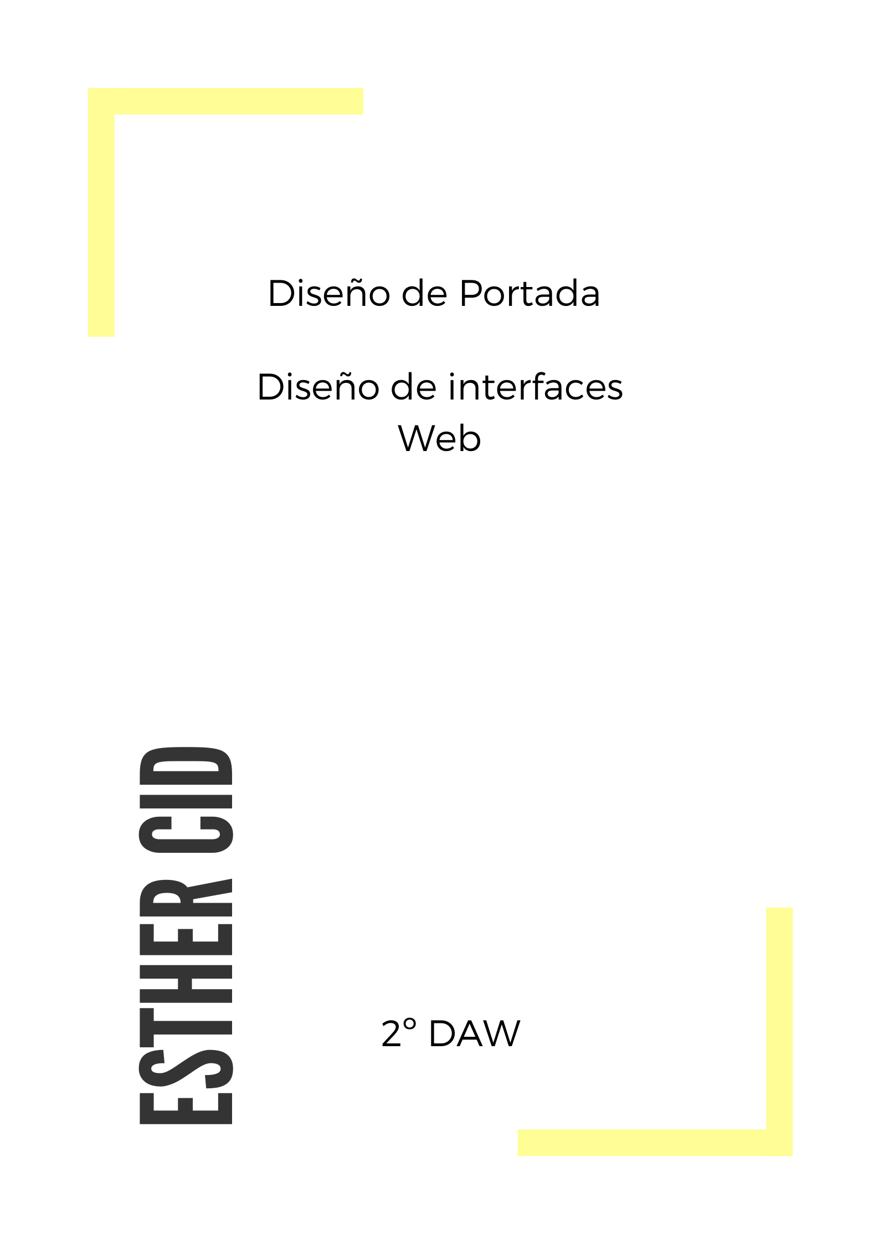

ÍNDICE

LOREM IMPSUM 3

# LOREM IMPSUM

Lorem ipsum dolor sit amet, consectetur adipiscing elit. Proin varius sagittis sapien, ut sollicitudin enim gravida in. Ut eu commodo velit. Mauris ut sollicitudin lacus. Pellentesque non maximus leo. Suspendisse id velit in justo condimentum pretium. Nullam sit amet ornare arcu. Aliquam imperdiet ex efficitur elit porta, a rhoncus lectus ultrices. Integer neque mauris, porta quis imperdiet in, blandit a odio. Aliquam ornare urna et sem pretium dignissim. In sed eleifend libero. Suspendisse nec augue ut est auctor interdum ac et mauris.

Pellentesque scelerisque magna id quam tempus rhoncus. Sed sed euismod erat. Orci varius natoque penatibus et magnis dis parturient montes, nascetur ridiculus mus. In viverra mattis dui id mollis. Donec urna arcu, blandit ut sodales placerat, bibendum ac enim. Donec non mattis ipsum. Donec ullamcorper nisi purus, nec euismod nisi lacinia non. Donec auctor, ante quis hendrerit faucibus, mauris nisl cursus libero, id pulvinar diam tellus ac mi. Morbi varius neque non molestie pharetra.

Cras pharetra risus sed mattis cursus. Vivamus ac sagittis felis, sit amet pretium erat. Donec eu tincidunt justo, malesuada fermentum dui. Quisque at sodales ligula. Etiam et sapien quis augue dapibus tempor eget in mauris. Nam pretium arcu eget mauris ultrices, vitae dapibus ex feugiat. Etiam mollis maximus sapien vel venenatis. Cras convallis nibh quis dui mollis dapibus. Curabitur vel dui ultricies, dapibus tortor vitae, maximus magna. Nunc dignissim nunc sed congue tincidunt. Aenean cursus eleifend lorem, at luctus eros fringilla dictum. Donec eleifend accumsan felis, at vehicula lorem mattis in. Aenean ligula lorem, convallis sit amet elit nec, scelerisque eleifend ante. Pellentesque elit arcu, suscipit quis turpis eu, feugiat tempus odio. Aliquam dignissim felis ac lacinia luctus. Vivamus dolor turpis, molestie nec venenatis eget, iaculis at arcu.

Quisque placerat at tellus nec sodales. Cras ac condimentum massa, non dignissim felis. Fusce sit amet iaculis lacus. Ut accumsan vehicula faucibus. Vestibulum ante ipsum primis in faucibus orci luctus et ultrices posuere cubilia curae; In eget laoreet orci. In sit amet faucibus mauris, ac euismod mi. Maecenas condimentum sapien ac varius ullamcorper. Proin bibendum nec neque eget tincidunt. Vestibulum massa sapien, commodo non lacus a, vehicula ultricies mauris. Sed eget facilisis massa. Nunc pellentesque est ac hendrerit luctus. Mauris id nibh non lectus vestibulum gravida vitae quis tortor.

Nunc pellentesque augue eu ante fringilla posuere. Aliquam porttitor orci non metus imperdiet maximus. Donec sed lobortis ante. Maecenas et mauris id neque dapibus eleifend. Morbi auctor maximus nisi vitae tempor. Vivamus molestie consequat dolor, non suscipit felis condimentum non. Maecenas diam quam, aliquet in orci et, iaculis mollis enim. Etiam eu diam sit amet felis ullamcorper auctor vel nec eros. Fusce condimentum a felis id finibus. Fusce non lectus accumsan ante dictum euismod nec non lectus. Sed quis elementum arcu. Mauris vitae orci sed lacus porttitor euismod pharetra at dui.